Скокова Екатерина Юрьевна – педагог дополнительного образования ГБОУ «Школы №97» г. Москвы. Общий педагогический стаж – 6 лет.
Занятия по изобразительному искусству проходят в Детском Объединении «Палитра» с детьми от 7 до 14 лет, а так же ведется работа с дошкольниками из ДО «Тюбик». Объединения находятся в центре дополнительного образования ГБОУ «Школа №97».
Обучение происходит по программе «Основы изобразительного искусства» (автор – Волобуева И.И.) доработанной и адаптированной под цели и задачи объединений.
Цель программы – обучение основам изобразительной грамоты и активное творческое развитие обучающихся с учетом индивидуальности каждого ребенка посредством занятий изобразительной деятельностью и приобщением к достижениям мировой художественной культуры. Новизна данной программы в том, что она позволяет решать не только собственно обучающие задачи, но и создает условия для формирования таких личностных качеств, как уверенность в себе, доброжелательное отношение к сверстникам, умение радоваться успехам товарищей, способствует не только коллективной работе в группе, но и проявлению лидерских качеств. Занятия изобразительным творчеством предлагают реальные возможности решения психологических проблем обучающихся, возникающих у многих в семье и школе.
Отличительные особенности данной программы от уже существующих в этой области, как например взятой за основу авторской программы Волобуевой И.И. «Основы изобразительного искусства», заключаются в том, что предлагается обучение теоретическим и практическим основам изобразительного искусства (рисунок, живопись, композиция, ДПИ) за три года, в течение которых ребенок овладевает различными приемами и техниками выполнения изображения и может самостоятельно их применять в соответствии со своими целями и задачами. Так же, во время занятий по мере овладения приемами рисунка и живописи, обучающемуся предлагается самостоятельно выбирать ракурс (если речь идет об изображении с натуры), композицию, художественные материалы (кроме тех занятий, где выбор художественного материала оговорен педагогом). Т.е. с самого начала давать воспитаннику детского объединения возможность делать самостоятельный осознанный выбор, и такой подход готовит ребенка к выходу во взрослый мир.
В структуру программы входят два основных образовательных блока: теория и практика, где практика занимает большее и главенствующее место. Образовательные блоки направлены не только на усвоение практического материала, но и на формирование деятельностно-практического опыта.
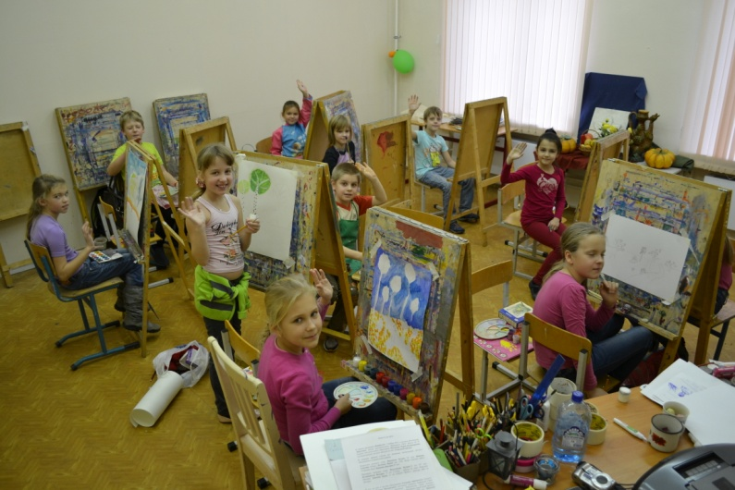

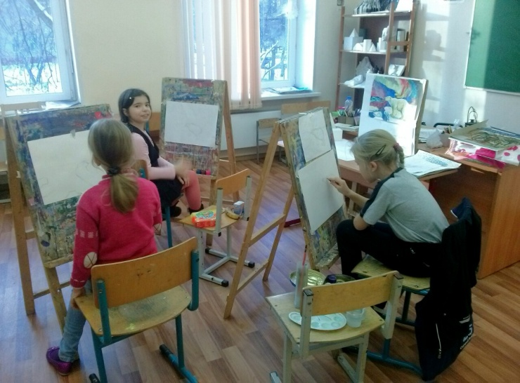

Основная форма обучения – очные групповые занятия (теоретические, практические и выездные).
Формы занятий:
Рисование с натуры – работа над натурными постановками (натюрморт, чучела животных и птиц).
Рисование по памяти – воспроизведение увиденного ранее без натуры.
Тематическое рисование – работа над иллюстрациями к сказкам, литературным произведениям. Способствует развитию творческого воображения.
Занятие-импровизация – свобода в выборе художественных материалов и использование различных техник.
Занятие-экскурсия – проводится в музее, на выставке с последующим обсуждением в группе.

Помимо занятий обучающиеся участвуют в выставках и мероприятиях центра в течение года, а так же в выставках-конкурсах различной значимости. В свою очередь, педагог участвует в конкурсах педагогического мастерства, мастер-классах, проходит обучение на курсах повышения квалификаций, а так же сам организует и проводит мастер-классы для детей и их родителей в центре или на выездных мероприятиях.
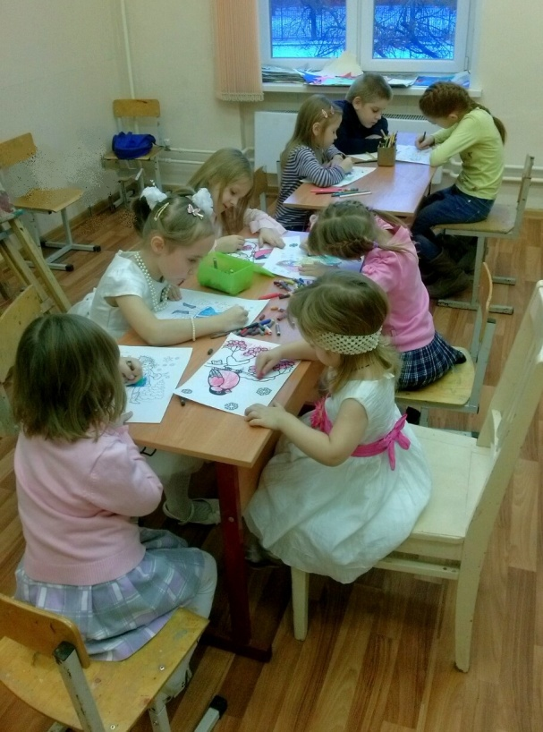
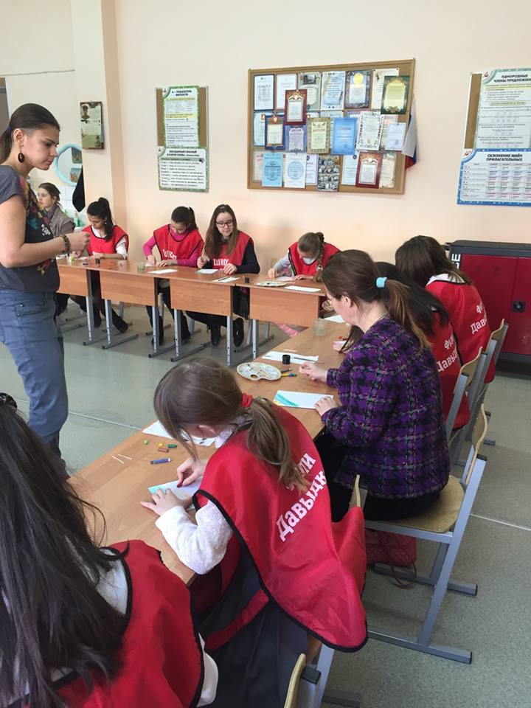

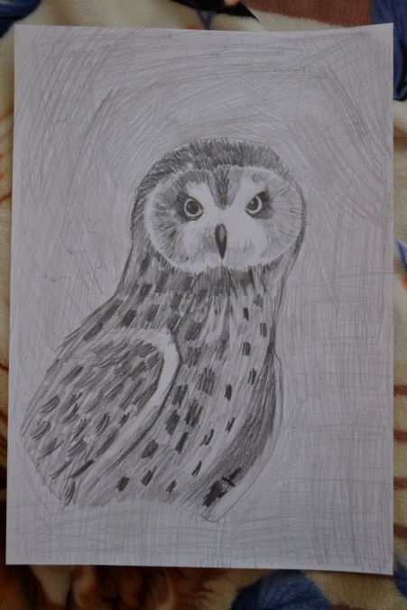
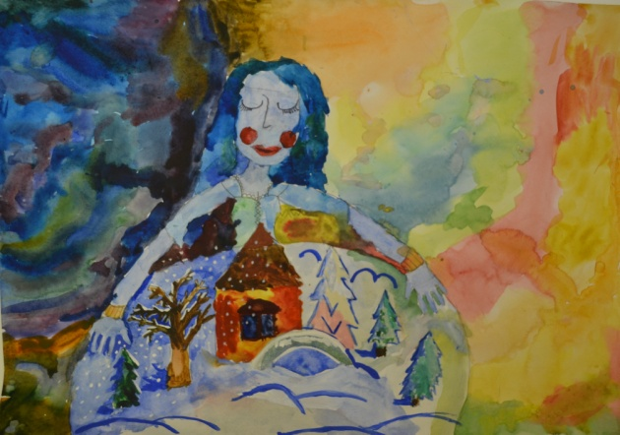
Работы учащихся:
